Škola: Srednja stručna škola Rožaje | Datum:
Predmet: Automatsko upravljanje | Razred: III-1
Nastavnik: Camić Rasim | Broj časa:44
Tema: Elementi SAU i SAR | Broj časa po rasporedu:1
Nastavna jedinica: Kontinualni regulatori
Cilj: Upoznavanje regulatora u automatici
Tip časa: Utvrđivanje
Nastavne metode: Dijaloška, ilustrativna, pokazna
Literature: Sistemi automatskog upravljanja Branko Borozan , za IV razred el.teh.škole
Aktivnosti na času
Uvoidni dio časa
-Mjesto I uloga regulatora u SAU
-Podjela regulatora prema odzivu
- Regulatori kontinualnog djelovanja, šta znači kontinualno , a šta diskontinualno djelovanje
Glavni dio časa
S obzirom na namjenu regulatori mogu biti :
1. Uskonamjenski-koriste se za regulaciju određene veličone , pa postoje regulatori : brzine, protoka, temperature, pritiska, napona struje, snage itd..
2.Višenamjenski tj univerzalni- koriste se za regulaciju veličina različitih po prirodi.
U zavisnosti od vrste pomoćne enegije regulatori se dijele na :
- Električne, 2. Pneumatske, 3. Hidraulične, 4. Kombinovane.
U zavisnosti od karaktera promjene izlazne veličine Y(t) regulatori se dijele na : P, I, D djelovanje
1. Regulatori kintinualnog djelovanja- obezbjeđuje neprekidno djelovanje posmatrano u vremenu.
2.Regulatori diskontinualnog djelovanja (diskretno) , djelovanje regulatora se mijenja u određenim vremenskim razmacima ( relejni, impulsni, digitalni )
дигитални регулатори). 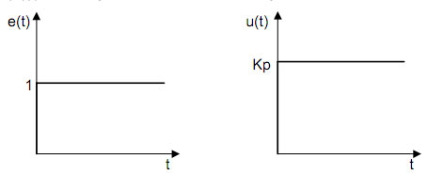 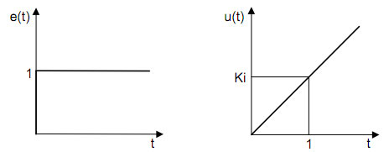 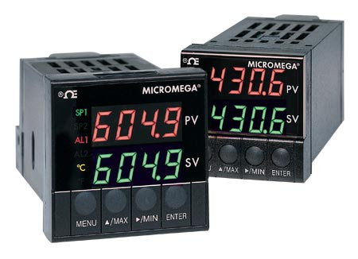
Završni dio časa
-Praktična primjena kontinualnih regulatora, temperature ( ugradnja R(T)), brzine ( dinamo), regulator nivoa tečnosti Preko potenciometrau Witsstonovom mostu, itd

Napomjena o realizaciji:

Nastavnik:

